**Technisch Ontwerp**

**Vending Machine**

datum: 12-dec-2018

Versie: V0

door: Maarten Jakobs & Max van den Boom

klas: IC16AO.b

|  |  |  |
| --- | --- | --- |
| Naam: DOCENTNAAM | Naam: KLANT | Naam: AUTEUR (Student) |
| Functie: | Functie: | Functie: |
| Datum: | Datum: | Datum: |
| Goedgekeurd (handtekening) | Goedgekeurd (handtekening)  De klant kan dezelfde persoon zijn als de docent. | Goedgekeurd (handtekening) |

**Goedkeuring**

Inhoud

Inleiding 3

Technische beslissingen 3

Login/registreren 3

Ethernet Shield 3

VPS 3

Database 4

Kinect V2 4

Glider 4

instaScan/WebCodeCam 5

Qrcode.js 5

Boostrap 5

Jquery 5

Mustache.js 5

Ontwikkel omgeving 5

# Inleiding

Een technisch ontwerp is een document waarin uitgelegd wordt wat de technische beslissingen zijn om een project te realiseren. Dit technisch ontwerp is geschreven voor MyVending. Het is een oplossing voor snoepautomaten.

Eisen

Er wordt gebruik gemaakt van verschillende onderdelen we hebben een Web kant en een Arduino kant. Voor de web kant gebruiken we verschillende codering talen namelijk PHP, HTML, JavaScript, Jquery en een My-SQL databse. Voor de arduino kant hebben we alleen C gebruikt. Verder hebben we meerder hardware onderdelen gebruikt zoals een xbox Kinect v2, Arduino Mega en een ethernet shield.

# Technische beslissingen

## Login/registreren

Voor de login hebben we gekozen voor een simpele Session variable er wordt hierbij niks verandert in de database. Voor het registreren hebben we gekozen om via een username en wachtwoord te doen. De wachtwoorden worden niet in clear tekst opgeslagen in de database ze worden natuurlijk gehashd. De hash die we hebben gebruikt is md5 hash.

## Ethernet Shield

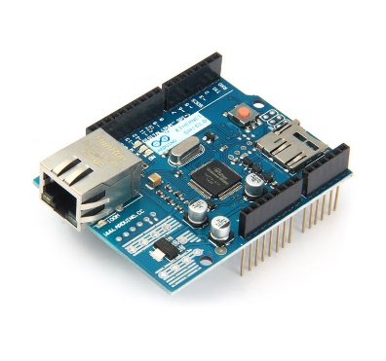We hebben gekozen om de arduino via een Ethernet shield data door te geven. We hebben deze manier gekozen omdat we deze al eerder hadden gebruikt bij een ander project en dat beviel ons toen wel. Het grootste voordeel van dit is dat je het programma kan kopieren en bij meerder machines kan gebruiken. Ook kan je makkelijk van de webkant af informatie doorsturen naar de Arduino. Ook een voordeel is dat je niet afhankelijk bent van de snelheid van de Arduino omdat de webkant wacht op een response van de arduino voordat hij het volgende stukje data stuurt.

## VPS

Website online? Ja de website hebben we online gezet. We hebben gekozen om deze website online te zetten op een VPS. Deze VPS is van Max en moest nog helemaal ingesteld worden. We hebben gekozen om deze online te zetten om tijdens de proftaak avond mensen naar de website te kunnen laten gaan om daar zelf de website te kunnen bekijken. We hopen hiermee meer aandacht voor ons project te krijgen.

## Database

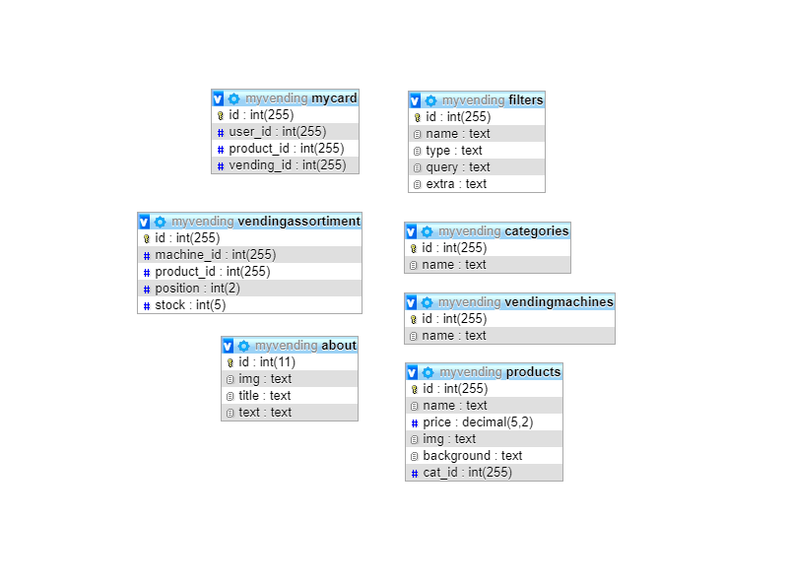Voor dit project hebben we een MY-SQL database gebruikt. Waarom een MY-SQL database omdat deze het beste bij onze doelheden past. In deze database hebben we geen relaties gebruikt om twee redenen we hadden nog te weinig kennis van het gebruiken van relaties en vonden geen meer waarden in het gebruik van relaties. Hierbij een ERD

## Kinect V2

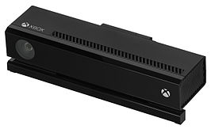Wat is een Kinect. Een kinect is een camera ontwikkeld door Microsoft. Eerst werdt deze vooral gebruikt bij het video gamen. Deze camere heeft namelijk heel veel sensoren bijvoorbeeld infrarood, gezichtsherkenning en mensherkenning (hij kan bijvoorbeeld een arm/been herkennen). De camera opzich zelf is niet heel apart wij hebben hem namelijk gebruikt als een soort webcam. De kinect gaan wij gebruiken bij het apparaat om de QR code te lezen. Om de QR code te lezen is er op de website een pagina gemaakt die te vinden is op http://amxdev.nl/vendingcomputer/ .

## Glider

een libary om een uitgebreide slider te maken. zoals een carousel, waarvoor wij deze libary ook voorgebruiken, een carousel is het zelfde als een slider alleen laat hij meer slides per keer zien en gaat ook per 1 slide vooruit

## instaScan/WebCodeCam

wij gebruiken instaScan/WebCodeCam voor het lezen van de QR code. Er staan hier twee dezelfde libraries omdat we zijn begonnen met instaScan. Nadat we deze werkend hadden gekregen heeft Google Chrome een update uitgebracht waardoor het programma niet meer konden gebruiken. Dus daarna hebben we een vervangende library gebuikt namelijk WebCodeCam deze library doet exact hetzelfde.

## Qrcode.js

deze library creëert een qr code. Deze library kan een array omzetten naar een qr code. De qr code wordt gebruikt door de klant, de klant loopt met de qr code naar het apparaat en scant deze dan. Nadat de scan goed uitgevoerd is komen de producten uit het apparaat.

## Afbeeldingsresultaat voor qr codeBoostrap

Bootstrap is een library die wij gebruiken om de styling van de pagina makkelijker te maken. Het voordeel van bootstrap is dat je makkelijk hele onderdelen op je website kan maken. Ook maakt bootstrap je website in de meeste gevallen mobile friendly.

## Jquery

We gebruiken Jquery omdat dit het schrijven van JavaScript veel makkelijker en sneller maakt.

## Mustache.js

Mustache maakt templating veel makkelijker, dit zorgt voor minder page refreshes. Templating van een pagina is belangrijk omdat je dan compleet in html kan blijven.

# Ontwikkel omgeving

Onze ontwikkel omgeving is redelijk uitgebreid we werken namelijk met software en een deel hardware. Dit hebben we in twee onderdelen verwerkt namelijk Web en Arduino. Om het arduino deel te ontwikkelen hebben we de standaard IDE van arduino gebruikt. De Arduino in kwestie is een Arduino Mega. Allebei deze producten hebben we al vaker gebruikt dus testen was niet nodig. Voor de Web kant hebben we een website gemaakt het maken van de website zelf hebben we gedaan via Sublime Text 3 gebruikt. Voor het testen van de Web kant hebben we localhost gebruikt die wordt gehost via Xampp. Verder hebben we in beide ide’s geen wijzigingen gedaan.